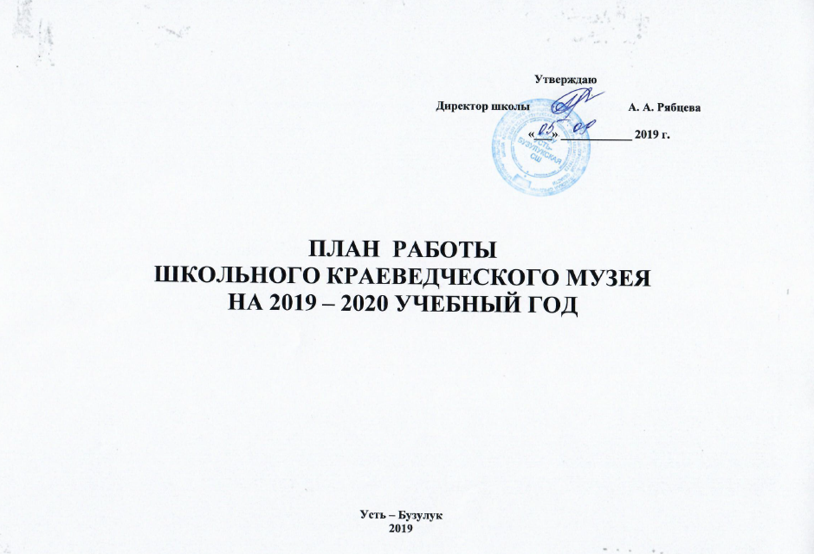

Анализ работы школьного краеведческого музея МБОУ Усть-Бузулукской СШ
за 2018 – 2019 учебный год
Одним из приоритетных направлений воспитательной работы школы является гражданско-патриотическое воспитание. Координирующим и направляющим центром этой работы стал школьный краеведческий музей.
В отчетном году деятельность музея была направлена на решение следующих задач:
-капитальный ремонт музея: ремонт музейной комнаты, оформление новых стендов и экспозиций, приобретение новой музейной мебели, подготовка выставочных материалов. - комплектование музейных фондов;
- осуществление экспозиционной работы;
- создание системы образовательно-воспитательной работы с использованием средств музейной педагогики;
- ведение фондовой работы;
- привития детям бережного отношения к историческим ценностям, героической славе русского народа;
- развитие творческих способностей, оформительских навыков, приобретение навыков культуры общения и уважения к людям старшего возраста;
- расширение кругозора и увеличения объема знаний учащихся в области истории, географии, культуры.
За истекший период было сделано:
Капитально отремонтировано помещение музея, закуплена новая мебель, приобретены современные стенды, компьютер, телевизор, обновлены экспонаты музея. Весь материал представлен в виде нескольких направлений: «Палеонтология», «Казаки-защитники Отечества», «Школьные годы чудесные», «Великая Отечественная война 1941-1945гг.», «Природа родного края», «Казачья горница». Состоялось торжественное открытие обновлённого музея с приглашением почётных гостей, жителей станицы.
Были подготовлены сведения для областного военкомата об участниках ВОВ нашей станицы, были подготовлены и переданы материалы о заслуженных учителях школы для энциклопедии области. Организовывались и проводились экскурсии по темам: природа родного края, роль казачества в гражданской войне, наши земляки участники Сталинградской битвы, участники локальных войн и конфликтов, защитники Отечества, история школы, дети-защитники Сталинграда и др. Были организованы экскурсии для учащихся соседних школ. Педагоги и учащиеся школы постоянно пользуются материалами музея во внеурочной и учебной деятельности.
Работа музея позволяют реально ощутить детям нерушимую связь поколений и как следствие - активизировать свою гражданскую позицию, ощущая чувство гордости за страну, в которой они родились и растут.

Анализ работы школьного музея позволил выделить следующее:
1. На протяжении многих лет музей является центром гражданско-патриотического воспитания; на его базе проходят мероприятия, экскурсионная работа, уроки истории, музей паспортизован.

2. Организация массовых мероприятий и участие в них – это живая исследовательская деятельность самих учащихся.
3. Взаимодействие с различными организациями и живыми свидетелями событий дают богатый материал для осмысления своей значимости.
4. Взаимопомощь и сотрудничество учеников и учителей в исследовательской и экскурсионной работе дает положительные результаты: учащиеся интересуются работой музея, принимают участие в подготовке музейных мероприятий, у них есть желание посещать его.
5. Работа с материалами музея, помогает учащиеся приобретать навыки творческого мышления, самостоятельного поиска необходимой информации, анализировать изучаемый материал и использовать его в повседневной жизни.
6. Музей посещают ежегодно все классы школы, родители, жители станицы.
Таким образом, музей является воспитательным и образовательным пространством для приобретения гражданского поведения и формирования качеств гражданина.

Цель работы: "Гражданское и патриотическое воспитание учащихся через краеведческую и музейную деятельность".

Задачи :1.Познакомить с историей населённого пункта и судьбами земляков. 2. Формировать общечеловеческие, нравственные качества, правила общения между людьми, толерантность. 3. Развивать творческие способности обучающихся. 4. Научить обучающихся исследовать, познавать прошлое, анализировать настоящее, способствовать развитию навыков поисково- исследовательской деятельности. 5. Воспитывать творческую личность, осознающую свои корни, истоки и способную ориентироваться в современном мире. 6. Использовать музейный материал для формирования позитивного отношения учащихся к социально-значимой деятельности через вовлечение их в активную деятельность музея. 7. Развивать исследовательскую деятельность на базе музея с привлечением экспонатов 8. Организовать работу с фондами музея
9.Использовать музейный материал для проведения мероприятий, посвящённых 75- летию Победы в Великой Отечественной войне (1945)

ПЛАН РАБОТЫ ШКОЛЬНОГО КРАЕВЕДЧЕСКОГО МУЗЕЯ

I. Организационная работа

1. Уточнить и пополнить состав краеведческого совета.
2. Проводить текущие собрания клуба по наиболее важным направлениям работы
( 1 раз в четверть).
3. Проводить заседания совета музея( 1 раз в две недели), текущая работа с краеведами - среда( еженедельно).

II. Поисковая краеведческая работа по направлениям

1. История станицы(продолжить сбор материала об организациях, расположенных на территории станицы.
2. Выпускники школы - участники локальных войн и конфликтов.
3. Природа края ( особенности Нижнехоперского парка).
4.История края и казачества ( обобщить собранный материал по событиям гражданской войны в нашем крае, по теме расказачивания и раскулачивания, история больших казачьих семей, проживающих в нашей станице, история малых хуторов и станиц правобережья Хопра).
5. Участники ВОВ – наши земляки( обобщить материал об участниках Сталинградской битвы, о действиях корпуса генерала Плиева по защите Донского края)
6. Ветераны трудового фронта. Пополнить книгу памяти материалами о работниках тыла.
7. Фольклор, обычаи и обряды.
8. Народные умельцы, художники.

III. Экскурсионная работа
1.Экскурсия в музей «История школы» - (10-11 классы) - сентябрь
2.Проведение на базе школы районной ученической конференции «Прошлое и будущее родного края»
3.Уроки мужества коДню народного единства. (8-11классы) - ноябрь

4. Природа нашего края (1-5 классы) - октябрь.
5. Гражданская война и участие в ней наших казаков (9-10 классы) - ноябрь.
6.Начало контрнаступления под Сталинградом ( 6 -11 классы) - ноябрь

7.«9 декабря – День Героев Отечества России». ( 9 – 11 классы) - декабрь
8.Уроки России, посвященные Дню Конституции ( 4 – 11 классы) – декабрь
9. Битва за Москву (7-10 классы ) - декабрь.
10.Участие наших земляков в Сталинградской битве ( 2-11 классы) - январь, февраль
11.Путь в профессию начинается в школе – экскурсия в музей (1-4кл.) -март

12.День памяти жертв Холокоста 9-11 классы - январь.
13.День полного освобождения Ленинграда 2-5 классы - январь.
14.Участие наших земляков в Сталинградской битве 2- 5 классы - февраль.
15.День памяти о россиянах, исполнявших служебный долг за пределами Отечества 8 класс - февраль
16. Подготовка к акции «Бессмертный полк». - апрель, май

IV.Оформительская работа по систематизации материала и экспонатов

1.Продолжить инвентаризацию экспонатов музея.
2.Начать работу по реорганизации музея: ремонт музейной комнаты, оформление, оснащение ИКТ.
3.Продолжить летопись по истории школы.
4.Оформить юбилейный альбом «Усть-Бузулукской средней школе 80 лет».
5.Продолжить оформление альбома о судьбах казаков до 1917 года.
6.Закончить оформление альбомов об истории ЛПУМГ, ПМК и других организаций, расположенных на территории станицы Усть-Бузулукской.

7.Продолжитьработу над сборником «Их помнит мир спасённый» о ветеранах Великой Отечественной войны и тружениках тыла.

V.Массовые мероприятия
1. Продолжить работу « Клуба интересных встреч» при музее ( один раз в четверть)
2. Принять участие в праздновании Дня станицы.
3. Операции «Обелиск» - ноябрь.
4. Вахте памяти (областной конкурс ) - февраль.
5.Провести уроки мужества -январь, февраль.
6.Подготовка к вечеру встречи выпускников - январь, февраль
6.Туристические походы, экскурсии по родному краю, в ст. Алексеевскую, в ст. Зотовскую.
7.Принять участие в вечерах - встречах выпускников, 23 февраля- День защитника Отечества, в празднике станицы, в празднике День учителя.
8.Организовать встречи с краеведами других школ.
9.Продолжить экологическую работу:
-чистка и охрана родников в окрестностях станицы, озеленение школьного двора
10.Совместно с учащимися Воскресной школы провести праздник Рождества Христова, праздник Пасхи, Масленицы; Праздник жаворонков 1– 5 классы.
11.Подготовка и проведение акции «Бессмертный полк» 12.Квест «ГОРОДА – ГЕРОИ» - общешкольное мероприятие, посвящённое 75- летию Победы в Великой Отечественной войне (1945)
13. Участие в митинге, посвящённом Дню Победы
14..Международный день музеев.

VI.Работа с детьми группы риска
Вовлечение детей в подготовку и проведение мероприятий.
Организация совместных походов и экскурсий по родному краю
Вовлечение в работу по оформлению и систематизации материалов музея
Через совместную работу выявлять личностные творческие способности детей
Создать заинтересованность в пополнении музея новыми интересными экспонатами, фотографиями в соответствии с направлениями работы музея.
Список детей.
Безбородова Алина
Чернобровкин Миша
Обухов Сергей
Носов Иван
Карпец Михаил

VI.Клуб интересных встреч и взаимодействия с общественными организациями станицы

1. Совместно с поэтическим клубом «Горизонт» организовать встречу с местными поэтами, проживающими в нашей станице. (Зоткин М.И., Николюкина Л.Е., Ежова Л.А.) Пригласить учителей и учащихся школы. – ноябрь
2. «День памяти жертв фашизма» Встреча с узницей концлагеря Решетняк Л. А. - ( 9 – 11 классы) 8февраля

3.Дети войны и труженики тыла - февраль

2. Организовать выставку картин местных художников для учащихся школы. (Луткова В.Ю., Колганова Н.К.) в КДК - январь

3.Совместно КДК организовать и провести Рождественскую ёлку

4. В ЦДМ организовать выставку народного творчества для учащихся и учителей школы.(Колесова З.С., Звозникова Р.В.) - март

4.На базе музея организовать встречу с учителями- ветеранами педагогического труда (Фадина Л.Д., Колесова З.С., Никифорова Н.А.) - май

5.Вместе с Советом ветеранов принять участие в подготовке мероприятий к 75 – летию со дня Победы (1945г.)

Совет краеведческого музея школы
Мазина Светлана Валентиновна – зам.директора по ВР
Яменскова Лидия Ивановна – библиотекарь школы
Колпакова Татьяна Афанасьевна – заведующая музеем
Безбородова Алина– ученица 9 класса
Рябова Ирина– ученица 11 класса
Сальников Матвей– ученик 11 класса
Харламова Марина Сергеевна – худ.руководитель КДК
Харламова Маргарита Алексеевна –ст.вожатая

